**MÓDULO 2 – LENGUAJE DE CONSULTAS A UNA BASE DE DATOS.**

**4. Consultando Información de una tabla.**

**Objetivo de la jornada:**

* Comprender y ejecutar sentencias para la consulta de datos en base de datos relacionales
* Recuperando información de una tabla, utilizando Funciones en las consultas, selección de funciones de agrupación en las Consultas.

**Modelo Entidad-Relación.**

El modelo de datos entidad-relación (E-R) está basado en una percepción del mundo real que consta de una colección de objetos básicos, llamados entidades, y de relaciones entre estos objetos. Una entidad es una «cosa» u «objeto» en el mundo real que es distinguible de otros objetos. Por ejemplo, cada persona es una entidad, y las cuentas bancarias pueden ser consideradas entidades. Las entidades se describen en una base de datos mediante un conjunto de atributos. Por ejemplo, los atributos número-cuenta y saldo describen una cuenta particular de un banco y pueden ser atributos del conjunto de entidades cuenta. Análogamente, los atributos nombre-cliente, calle-cliente y ciudad-cliente pueden describir una entidad cliente.

**Relación**

Una relación es una asociación entre varias entidades. Por ejemplo, una relación impositor asocia un cliente con cada cuenta que tiene. El conjunto de todas las entidades del mismo tipo, y el conjunto de todas las relaciones del mismo tipo, se denominan respectivamente conjunto de entidades y conjunto de relaciones.

**Estructura**

La estructura lógica general de una base de datos se puede expresar gráficamente mediante un diagrama E-R, que consta de los siguientes componentes:

**Rectángulos**, que representan conjuntos de entidades.

**Elipses**, que representan atributos.

**Rombos**, que representan relaciones entre conjuntos de entidades.

**Líneas**, que unen los atributos con los conjuntos de entidades y los conjuntos de entidades con las relaciones.

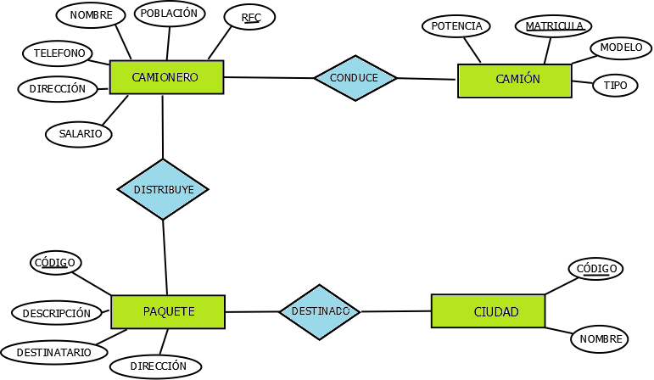

El modelo de datos de entidad-relación (ER) se basa en una percepción de un mundo real que consiste en un conjunto de objetos básicos llamados entidades y de relaciones entre estos objetos. Se desarrolló para facilitar el diseño de bases de datos permitiendo especificar un esquema empresarial. Este esquema representa la estructura lógica general de la base de datos.

Entidades y conjunto de entidades Una entidad es un objeto que existe y puede distinguirse de otros objetos. La entidad puede ser concreta, por ejemplo: una persona o un libro; o abstracta, por ejemplo un día festivo o un concepto. Un conjunto de entidades un grupo de entidades del mismo tipo.

El conjunto de todas las personas que tienen una cuenta en el banco, por ejemplo, puede definirse como el conjunto de entidades cliente

Una **entidad** está representada por un conjunto de **atributos**. Los posibles atributos del conjunto de entidades clientes son nombre, documento, calle y ciudad. Para cada atributo existe un rango de valores permitidos, llamado dominio del atributo. El dominio del atributo nombre podría ser el conjunto de todas los nombres de personas de cierta longitud.

**TUPLA**

Una tupla se define como una función finita que asocia unívocamente los nombres de los atributos de una relación con los valores de una instanciación de la misma. En términos simplistas, es una fila de una tabla relacional.

**Relaciones**

Asociación entre entidades, sin existencia propia en el mundo real que estamos modelando, pero necesaria para reflejar las interacciones existentes entre entidades. Las relaciones pueden ser de tres tipos:

**Relaciones 1-1**.- Las entidades que intervienen en la relación se asocian una a una (Ej: la entidad HOMBRE, la entidad MUJER y entre ellos la relación MATRIMONIO).

**Relaciones 1-n**.- Una ocurrencia de una entidad está asociada con muchas (n) de otra (Ej: la entidad EMPERSA, la entidad TRABAJADOR y entre ellos la relación TRABAJAR-EN).

**Relaciones n-n**.-Cada ocurrencia, en cualquiera de las dos entidades de la relación, puede estar asociada con muchas (n) de la otra y viceversa (Ej: la entidad ALUMNO, la entidad EMPRESA y entre ellos la relación MATRÍCULA).

**Representación gráfica de Entidades y Relaciones**

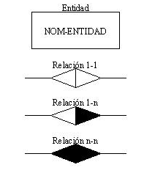

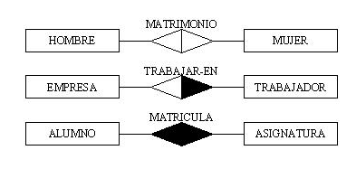

**Dominio**

Se define dominio como un conjunto de valores que puede tomar un determinado atributo dentro de una entidad. Por ejemplo:

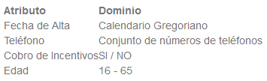

**TIPOS DE LLAVES**

Clave Candidata (Candidate Key): conjunto de atributos que identifican unívoca y mínimamente cada tupla de la relación

• Una clave debe ser única

• Pueden estar formadas por un solo atributo o por la Bases de Datos

• Pueden estar formadas por un solo atributo o por la concatenación de varios atributos

• Para poder definirlas es necesario conocer las reglas bajo las cuales operan los datos en la relación

|  |  |
| --- | --- |
| **Plan Formativo:** | **Nivel de Dificultad:** |
| **Full Stack Java Trainee** | **Básico/medio.** |
| **Módulo:** | **Tema:** |
| **LENGUAJE DE CONSULTAS A UNA BASE DE DATOS** | **Modelo entidad Relación** |
| **Título del Problema** |  |
| **Intención del aprendizaje o aprendizaje esperado** | |
| * Crea sentencias de ingreso, actualización y borrado de registros en una tabla utilizando lenguaje DML de acuerdo a las condiciones solicitadas. * Crea sentencias de ingreso, actualización y borrado de registros utilizando lenguaje DML para manipular la información de tablas con | |
| **Planteamiento del Problema** | |
| **EJERCICIO 1**  A partir del siguiente enunciado se desea realiza el modelo entidad-relación.  “Una empresa vende productos a varios clientes. Se necesita conocer los datos  Personales de los clientes (nombre, apellidos, Rut, dirección y fecha de nacimiento).  Cada producto tiene un nombre y un código, así como un precio unitario. Un cliente puede comprar varios productos a la empresa, y un mismo producto puede ser comprado por varios clientes. Los productos son suministrados por diferentes proveedores. Se debe tener en cuenta  que un producto sólo puede ser suministrado por un proveedor, y que un proveedor puede Suministrar diferentes productos. De cada proveedor se desea conocer el NIF, nombre y dirección**”**. **(Tiempo aproximado 15 minutos)**  **EJERCICIO 2**  A partir del siguiente enunciado se desea realizar el modelo entidad-relación.  “Se desea informatizar la gestión de una empresa de transportes que reparte paquetes  por toda España. Los encargados de llevar los paquetes son los camioneros, de los que se quiere guardar el dni, nombre, teléfono, dirección, salario y población en la que vive. De los paquetes transportados interesa conocer el código de paquete, descripción, destinatario y dirección del destinatario. Un camionero distribuye muchos paquetes, y un paquete sólo puede ser distribuido por un camionero.  De las provincias a las que llegan los paquetes interesa guardar el código de provincia y el nombre. Un paquete sólo puede llegar a una provincia. Sin embargo, a una provincia pueden llegar varios paquetes.  De los camiones que llevan los camioneros, interesa conocer la matrícula, modelo, tipo potencia. Un camionero puede conducir diferentes camiones en fechas diferentes, y un camión puede ser conducido por varios camioneros”. **(Tiempo aproximado 15 minutos)**  **EJERCICIO 3**  A partir del siguiente enunciado diseñar el modelo entidad-relación.  “Se desea diseñar la base de datos de un Instituto. En la base de datos se desea guardar los datos de los profesores del Instituto (DNI, nombre, dirección y teléfono). Los Profesores imparten módulos, y cada módulo tiene un código y un nombre. Cada alumno Está matriculado en uno o varios módulos. De cada alumno se desea guardar el nº de Expediente, nombre, apellidos y fecha de nacimiento. Los profesores pueden impartir varios módulos, pero un módulo sólo puede ser impartido por un profesor. Cada curso tiene un grupo de alumnos, uno de los cuales es el delegado del grupo”.  **(Tiempo aproximado 15 minutos)**  **EJERCICIO 4**  A partir del siguiente supuesto diseñar el modelo entidad-relación:  “Se desea diseñar una base de datos para almacenar y gestionar la información  empleada por una empresa dedicada a la venta de automóviles, teniendo en cuenta los  siguientes aspectos:  La empresa dispone de una serie de coches para su venta. Se necesita conocer la  Matrícula, marca y modelo, el color y el precio de venta de cada coche.  Los datos que interesa conocer de cada cliente son el NIF, nombre, dirección, ciudad y  número de teléfono: además, los clientes se diferencian por un código interno de la  Empresa que se incrementa automáticamente cuando un cliente se da de alta en ella. Un cliente puede comprar tantos coches como desee a la empresa. Un coche determinado solo puede ser comprado por un único cliente.  El concesionario también se encarga de llevar a cabo las revisiones que se realizan a  cada coche. Cada revisión tiene asociado un código que se incrementa automáticamente por cada revisión que se haga. De cada revisión se desea saber si se ha hecho cambio de filtro, si se ha hecho cambio de aceite, si se ha hecho cambio de frenos u otros. Los coches pueden pasar varias revisiones en el concesionario”.  **(Tiempo aproximado 15 minutos)**  **EJERCICIO 5**  A partir del siguiente supuesto diseñar el modelo entidad-relación:  “La clínica “SAN PATRÁS” necesita llevar un control informatizado de su gestión de  Pacientes y médicos. De cada paciente se desea guardar el código, nombre, apellidos, dirección, población, provincia, código postal, teléfono y fecha de nacimiento.  De cada médico se desea guardar el código, nombre, apellidos, teléfono y especialidad. Se desea llevar el control de cada uno de los ingresos que el paciente hace en el hospital. Cada ingreso que realiza el paciente queda registrado en la base de datos. De cada ingreso se guarda el código de ingreso (que se incrementará automáticamente cada vez que el paciente realice un ingreso), el número de habitación y cama en la que el paciente realiza el ingreso y la fecha de ingreso.  Un médico puede atender varios ingresos, pero el ingreso de un paciente solo puede ser atendido por un único médico. Un paciente puede realizar varios ingresos en el hospital”. **(Tiempo aproximado 15 minutos)**  **EJERCICIO 6**  Se desea informatizar la gestión de una tienda informática. La tienda dispone de una serie de productos que se pueden vender a los clientes.  “De cada producto informático se desea guardar el código, descripción, precio y número de existencias. De cada cliente se desea guardar el código, nombre, apellidos, dirección y número de teléfono.  Un cliente puede comprar varios productos en la tienda y un mismo producto puede ser  Comprado por varios clientes. Cada vez que se compre un artículo quedará registrada la compra en la base de datos junto con la fecha en la que se ha comprado el artículo.  La tienda tiene contactos con varios proveedores que son los que suministran los  Productos. Un mismo producto puede ser suministrado por varios proveedores. De cada  proveedor se desea guardar el código, nombre, apellidos, dirección, provincia y número  de teléfono”. **(Tiempo aproximado 15 minutos)**  **EJERCICIO 7**  Pasa el modelo entidad-relación del ejercicio 1 al modelo relacional. Diseña las tablas en Access, realiza las relaciones que consideres oportunas e inserta cinco registros en cada una de las tablas.  **(Tiempo aproximado 15 minutos)**  **EJERCICIO 8**  Pasa el modelo entidad-relación del ejercicio 2 al modelo relacional. Diseña las tablas en Access, realiza las relaciones que consideres oportunas e inserta cinco registros en cada una de las tablas. **(Tiempo aproximado 15 minutos)**  **EJERCICIO 9**  Pasa el modelo entidad-relación del ejercicio 3 al modelo relacional. Diseña las tablas en Access, realiza las relaciones que consideres oportunas e inserta cinco registros en cada una de las tablas. ¿Cómo quedaría el modelo relacional suponiendo que cada profesor sólo imparte un módulo y cada módulo es impartido por sólo un profesor?.  **(Tiempo aproximado 15 minutos)**  **EJERCICIO 10**  Transforma el modelo entidad-relación del ejercicio 4 al modelo relacional. Diseña las  Tablas en Access, realiza las relaciones que consideres oportunas e inserta cinco registros en cada una de las tablas.  Si un cliente sólo puede comprar un coche en el concesionario, y un coche sólo puede ser comprado por un cliente, ¿cómo quedaría el modelo relacional?. **(Tiempo aproximado 15 minutos)**    **EJERCICIO 11**  Transforma el modelo entidad-relación del ejercicio 5 a modelo relacional. Diseña las  tablas en Access, realiza las relaciones que consideres oportunas e inserta cinco registros en cada una de las tablas. **(Tiempo aproximado 15 minutos)**  **EJERCICIO 12**  Transforma el modelo entidad-relación del ejercicio 6 al modelo relacional. Diseña las  Tablas en Access, realiza las relaciones que consideres oportunas e inserta cinco registros en cada una de las tablas.  **(Tiempo aproximado 15 minutos).**  **EJERCICIO 13**  Considera la siguiente relación PERSONA-TIENE HIJOS-PERSONA. Una persona puede tener muchos hijos/as o ninguno. Una persona siempre es hijo/a de otra persona. Los atributos de la persona son dni, nombre, dirección y teléfono. Transformarlo al modelo  **(Tiempo aproximado 15 minutos)** | |
| **Datos de apoyo al planteamiento** | |
|  | |
| **Pregunta Guía:** | |
|  | |
| **Recursos Bibliográficos.** | |
| <https://www.luciamonterorodriguez.com/tipos-de-relaciones-en-bases-de-datos/> | |
| **Nombre del Autor y Fecha:** | |
| **Mario Canedo 16/12/2019** | |